Quelques conseils d’un grand coureur

sur le March Racing par Sébastien COL

Sébastien Col :
-participation à la dernière Coupe de l’America sur le DEFI
-participation cette année à la Coupe de l’America en méditerranée
-Equipe de France de Match Racing
-Champion d’Europe de Match Racing en 2005

Poste à bord : barreur ou tacticien

Le Match Racing :

Historiquement le match Racing vient de la Coupe de l’América

Il oppose un bateau contre un autre sous forme de duel sur des bateaux identiques.

Les équipages sont composés de 3 à 6 personnes sur des bateaux de 5 à 12 mètres (les équipages sont souvent en sous effectifs par rapport au bateau (ex : 4 personnes en Class 8) et ont une jauge de poids.

Les parcours sont relativement restreints d’une durée d’environ 20 à 25 min (la procédure de départ de 7 mn étant incluse)

Parcours
: D - 1 – 2 – 1 – 2 – A
1
2
D
A
Les bouées sont à laisser à tribord : recherche de situations de confrontations aux bouées (complications)
La longueur de la ligne de départ : 20 à 35 secondes

Procédure de départ :

7 mn pavillon F | attention | 1 signal sonore
6 mn pavillon F affalé
5 mn flamme numérique | avertissement | 1 signal sonore
4 mn pavillon P | préparatoire | 1 signal sonore
2 mn |  | 1 signal sonore
0 mn flamme numérique et pavillon P affalés | départ | 1 signal sonore
Le signal préparatoire (aux 4 min) donne le droit aux bateaux de rentrer vers la ligne de départ et de la franchir dans le sens opposé du départ.

Au 2 min ils doivent avoir obligatoirement franchi la ligne dans le sens opposé du départ sinon une pénalité est infligé.

Schéma :
Positions possibles à 4 minutes
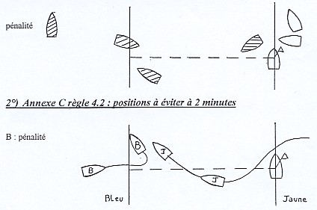
les bateaux sont tirés au sort.
Le coté de départ est définit avant

Arbitrage :

Il est direct avec 2 arbitres sur un même zodiac, ils suivent chacun un bateau et commente continuellement les actions et les engagements des 2 bateaux.

Les drapeaux des arbitres : un couleur du bateau + vert : pas de faute.
Un couleur du bateau + jaune : pénalité à effectuer avant l’arrivée.
Un couleur du bateau + rouge : pénalité à effectuer immédiatement
Un couleur du bateau + noir : élimination de la course

Si une 2eme pénalité non immédiate (pavillon jaune) est donnée à un bateau, la première doit être effectuée immédiatement, sinon drapeau noir.

Types de pénalités : (elles sont à faire si possible avec le courant pour perdre le moins de temps)

Au prés : (à faire si l’on a assez d’avance pour garder le control de l’adversaire)
Abattée, empannage et repartir au prés sur l’allure opposé (pas de virement donc pas de 360°)

Au portant : (à faire juste avant l’arrivée)
Auloffée, virement avec obligatoirement le spi affalé lors du passage face au vent et repartir sur l’allure opposé

Déroulement d’une régate :

1) série de régates ou tout le monde se rencontre (Round Robin)

2) après cette série les meilleurs vont en quart de finale ou l’élimination est directe (pas de rattrapage) sur une ou 2 courses gagnantes contre l’adversaire pour finir avec une finale.
Pour le choix de l’adversaire, soit le 1er choisit son adversaire soit les rencontres sont déjà préétablies.

En France, l’accession au Championnat de France se déroule classiquement avec :

Les ligues permettent une qualification aux interligues qui elles mêmes donnent accès aux match race de Bassins, et ces dernières donne l’accès au Championnat de France.

Au niveau mondial, il existe un système de Grade de 5 à 0 (0 étant le Championnat du Monde)

5 Ligues
4 Interligues et Bassins
3 Championnat de France – National et international (avec 40 % d’étranger)
2 Internationaux (avec 60 % d’étranger)
1 Internationaux (avec 3 continents représentés et prize monnaie)
0 Championnat du Monde

À partir du niveau 3 (sauf Championnat de France) la participation aux régates ne se fait que sur invitation.

Le classement au niveau mondial (Ranking list) est assez compliqué :
Ce classement se fait sur 2 ans avec :
L’année en cours les points des 4 meilleurs régates avec un coéf 6
L’année précédents les points des 4 meilleurs régates avec un coéf 3

Calcul des points pour une régate :
Le 1er – 100 points
Le 2nds – 90 pts
…

On ajoute 1 point par concurrent mieux classé que l’on a battu et on multiplie par un coefficient suivant le grade de la compétition :
Grade 1 : X 3
Grade 2 : X 2.5
Grade 3 : X 2

Exemple : je fini 1er en ayant battu un adversaire mieux classé sur une régate grade 3 :
(100 + 1) X 2 = 202 points pour la régate
Pour le classement mondial, cette régate me rapporte 202 X 6 = 1212 pts si elle était dans l’année.

Avant de passer au fonctionnement à bord et des techniques de match race, il est bon de rappeler que le match race du fait de l’obligation de contact permanent, de la rapidité d’exécution, donne une navigation en flotte plus facile car l’on a l’habitude des contacts, la certitude du placement par rapport à l’adversaire, et les événements semblent être lents par rapport au match race, ce qui permet une réflexion décuplée.

Exemple de Fonctionnement à bord :

Rappel : l’équipage est en sous effectif sur le bateau

Exemple sur un class 8 avec 4 personnes.

Le but est de toujours anticiper par rapport à l’adversaire, pour cela la communication doit être claire, précise et comprise, il est indispensable d’établir un lexique interne.

Rôles | Communication
N° 1 | Observation, info plan d’eau et situation sur le parcours (tps ou distance) *
Régleur Génois | Comparatif et position par rapport à l’adversaire
Régleur GV | Décision
Barreur | Décision et navigation

* la situation sur le plan d’eau peut se faire par zone :

Communication au départ : Ultra important (70 % de victoire en cas de départ 1er)

Rôles | Communication
N° 1 | Timing et tps à perdre (temps à griller avant de franchir la ligne)
Régleur Génois | Comparatif et position par rapport à l’adversaire
Régleur GV | Position par rapports aux différentes lay-lines*(ex : bâbord comité), plus nombre de cercle (si cercling) +timing au 30 s
Barreur | Décision + nombre de cercle (si cercling)

* Les 4 lay-lines déterminent 7 zones qui ont chacune des propriétés.
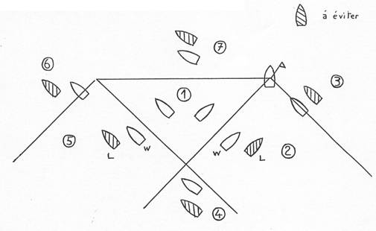
Zone 1 :
Appelé le V, cette zone (relativement petite) offre l’atout de la sécurité. Pour prendre le départ, même si vous êtes derrière, vous pouvez toujours franchir la ligne.
Zone 2 :
Un peu moins bien, L ici, est dépendant de W.
Cependant, vous pouvez franchir la ligne en tribord. Si vous êtes chassé, vous pourrez toujours revenir en tribord.
Zone 3 :
La situation s’aggrave car vous pouvez être soumis à la règle 18 (anti-barging), mais vous êtes toujours tribord.
Zone 4 :
Si votre adversaire se situe entre vous et la ligne, vous êtes sûr de partir derrière. La course est déjà partie.
Zone 5 :
L ici, est dépendant de W.
Si vous êtes chassé, vous avez de grande chance de partir derrière.
Zone 6 :
La " zone rouge ". En position chassée, il est très difficile d’en sortir. Il faut réagir dès que possible (arrêt du bateau, marche arrière...). On peut être poussé très loin, le chasseur étant sûr de partir en tête.
Zone 7 :
Identique à la zone 4. Si votre adversaire se situe entre vous et la ligne, vous êtes sûr de partir derrière.

Les techniques de match race sont nombreuses, je ne peux donc pas tous vous les donnez, aussi je vous en donne quelques unes et je vous joins pour le départ le fichier power point de Marc BOUET sur la systématisation du départ en match race.

Préparation du départ :

Rappel : départ 70% de la réussite

- orientation de la ligne
- longueur en temps (ligne et repère de distance en temps)
- évolution du vent (oscillant, stable ou évolutif)
- parcours (décalé par rapport au vent ?)
- force du vent (ex croisement plus dur si brise)
- courant
- temps d’un cercle
- temps d’un tour au tour du comité
- …

Tout cela permet de déterminer un choix pour le placement par rapport à son adversaire.

Exemple : si brise et parcours décalé avec un bord tribord très court alors il s’agira de partir tribord et à droite de l’adversaire car la position défavorable (au vent) pourra être tenu plus facilement avec de la brise et le bord étant court il sera plus facile de mettre l’adversaire over lay-line

Il faut toujours avoir à l’esprit un plan B au cas ou la plan A ne fonctionnerai pas

Lexique des positions au départ:
- écart au vent : être au vent de l’adversaire avec si possible une longueur de décalage, préconisé dans la brise et les petits parcours (attention au temps + lay line)
- coller dessous : être sous le vent en position favorable, préconisé dans le petit temps et sur grand parcours (attention au temps + lay line)
- splitter tribord ou bâbord : virer pour être sur les lay lines bâbord ou tribord afin de profiter du côté privilégié ou pour se démarquer de l’adversaire
- coller au vent : être collé à l’adversaire en position défavorable soit pour l’empêcher de passer la ligne ou si la bouée au vent est désaxée, empêcher alors l’adversaire de virer et donc l’envoyer hors lay-line

Au prés :

La longueur des manches en match Racing est d’environ 20/25 minutes. Les bords de près ne durent que 5/6 minutes.
Il est donc important dans un vent établi, d’essayer de prendre et de garder la droite en vue de l’approche finale sur la bouée.

Croisement avec une longueur d’écart en tribord ou en bâbord.
▪ devant côté défense
Possibilité de :
- couvrir l’adversaire comme on l’entend : contrôle serré ou contrôle large.
- le renvoyer sur l’autre côté du plan d’eau : contrôle serré sur un bord afin que l’adversaire vire vite. Celui-ci sera tenté de naviguer plus longtemps sur le bord sur lequel vous contrôlez plus large. Ce bord là dégagé du dévent, l’amènera vers le côté du plan d’eau que vous estimez défavorable et on limite son champ de jeu, ou vers la lay-line bâbord ou tribord.
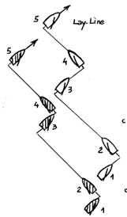
- l’accompagner à distance : virer quand l’adversaire croise votre axe.

Remarque importante :
Attention, il est très dangereux de laisser partir votre adversaire en bâbord amures. Sur le croisement suivant, c’est lui qui reviendra en tribord amures, donc en position d’attaque.
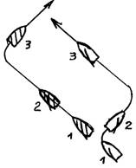
Jouer serré : éviter que l’autre ne renvoie un second virement à pleine vitesse

Au portant
Chercher à excentrer le jeu vers les côtés afin de ne pas revenir sur du vent arrière déventé par l’adversaire.
Etre en bonne position entre l’adversaire et la bouée. Sur l’empannage, l’écart se transforme en profondeur.
Vitesse.
Etre aussi rapide ou plus que l’adversaire. Un déficit de vitesse doit être comblé aussi tôt que possible.

Décalage des axes entre les deux bateaux.
Ne pas avoir l’adversaire sous le vent de son axe.
Sinon :
- Empanner le plus vite possible ou faire un faux empannage.
- Sur l’autre amure en tribord, si déventé, l’accepter pour relancer en bâbord afin de porter une nouvelle attaque avant la bouée sous le vent.
- Forcer la descente en abattant.
- Ne jamais lofer.

Empannage.
Sur duel d’empannage :
- ne pas croiser les dévents, empanner exactement en même temps.
- Si moins vite, privilégier la relance en bâbord amure pour envisager un retour en tribord amure sur le prochain croisement.
- Si vent instable, privilégier le vent.
- Si la situation se dégrade par rapport à l’adversaire, anticiper sur quel côté on veut repartir pour relancer.

Au cours du bord de portant.

- le voilier sous le vent (L) se retrouve mis en position sans le droit de lofer.
Une seule défense possible pour L, recréer une nouvelle situation d’engagement :
Le double empannage.
Dans un premier temps, L s’est engagé sous le vent à moins de 2 longueurs de W.
La règle 17.1 empêche L de lofer.
Mais L est aidé par la définition de l’engagement, à savoir qu’un nouvel engagement commence à partir de la fin de l’empannage.
Ainsi est né le double empannage.
Position 1 : L s’est engagé sous le vent à moins de 2 longueurs de W, la règle 17.1 s’applique.
L doit suivre sa route normale.
Position 2 : L empanne en bâbord, R.10.
Position 3 : L ré empanne en tribord, la règle 17.1 ne s’applique pas.
L peut modifier sa route jusqu’au face au vent en respectant la règle 16.
W doit se maintenir à l’écart, R.11.
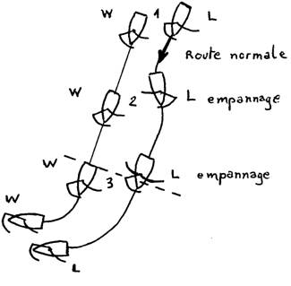

- le voilier sous le vent (L) se retrouve en position avec le droit de lofer.

Une seule défense possible pour W : rompre l’engagement :
Décaler les angles entre les 2 bateaux.
Position 1 : L s’est engagé sous le vent à plus de 2 longueurs de W, ou a empanné à l’intérieur de ses 2 longueurs. La règle 17.1 ne s’applique pas. L peut modifier sa route jusqu’au face au vent en respectant la règle 16.
Position 2 : L lofe. W se maintient à l’écart.
Position 3 : L lofe toujours. W lofe encore plus que L et se désengage.
Position 4 : W réabat. L devient engagé sous le vent. La règle 17.1 s’applique.
L doit suivre sa route normale.
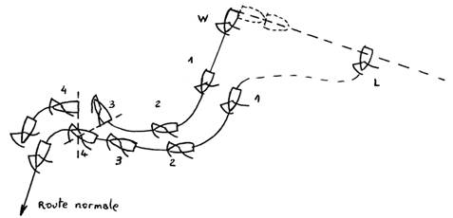

Cette règle très intéressante demande une expérience des règles et des manœuvres importantes

De nombreux autres coups tactiques existent mais il vous faudra les découvrir si cela vous intéresse

Pour conclure :

Un projet sportif national moyen de match Racing ne coûte qu’environ 3000 € pour une saison à 4 personnes à condition d’être dans une structure qui possède un bateau pour les entraînements.
Ce prix couvre les frais de déplacement et d’hébergement ainsi que les inscriptions.
De plus il est facile de régater car il ne faut pas transporter de bateaux (ils sont prêtés sur place), le match Racing est un excellent complément à la régate en flotte, de plus la progression est rapide est l’on peux éteindre d’après Sébastien un niveau 2 à 3 en 2-3 ans à condition de naviguer régulièrement et avec le même équipage

Propos recueillis par Cédric Pecqueux

